POZIV NA DOSTAVU PROJEKTNIH PRIJEDLOGA ZA IZRADU LOKALNE RAZVOJNE STRATEGIJE U RIBARSTVU LAGUR-a GALEB 2021.-2027.
1 | NOSITELJ PROJEKTA | 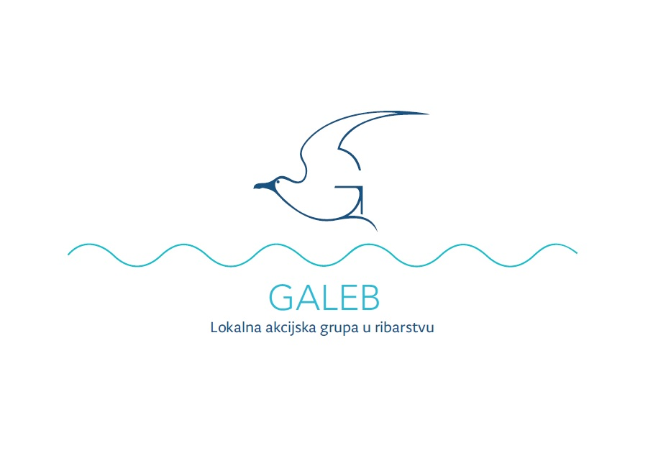
2 | TIP FIZIČKE/PRAVNE OSOBE
3 | NOSITELJ PROJEKTA JE U SUSTAVU PDV-a | DA □ NE □
3 | KONTAK OSOBA
4 | KONTAKT telefon / e-mail | Telefon:  e-mail:
5 | NAZIV PROJEKTA
6 | FAZA PRIPREMLJENOSTI PROJEKTA | Projekt je u fazi ideje □  Izrada projektne tehničke dokumentacije je u tijeku □
7 | CILJEVI PROJEKTA
8 | OPIS GLAVNIH AKTIVNOSTI PROJEKTA
9 | DOKUMENTACIJA | PROJEKT PODRAZUMJEVA IZGRADNJU?  □ NE  □ DA __________ Navesti što će se izgraditi u sklopu projekta.  Ukoliko projekt podrazumijeva izgradnju, molimo Vas da zaokružite/popunite pripremljenu dokumentaciju:  - Riješeni su vlasnički listovi  - Pribavljena je tehnička dokumentacija (dizajn, planovi, specifikacija opreme)  - Pribavljene su lokacijske/građevinske dozvole za projekt  - Izrađene su analize za projekt (predinvesticijska analiza, cost-benefit analiza, studija utjecaja na okoliš , ostalo…)  - Ostalo
9 | LOKACIJA PROVEDBE PROJEKTA
10 | PLANIRANI POČETAK PROVEDBE PROJEKTA
11 | OČEKIVANO TRAJANJE PROVEDBE PROJEKTA
12 | PROCIJENJENA VRIJEDNOST PROJEKTA | €

Popunjeni obrazac molimo dostavite putem elektronske pošte na e-mail :
projekti@lagur-galeb.hr

Prikupljeni podaci su informativne prirode te služe kao temelj za izradu Lokalne razvojne strategije u ribarstvu LAGUR-a Galeb za razdoblje 2021.-2027.

